Пограємось.

*21.03.2024 4А 4Б Хоменко А.Ю.*

**Мета:**

***Практична:*** удосконалювати знання та вміння набуті на уроках англійської мови;

***Освітня:*** Поглиблювати знання учнів про особливості англійської мови.

***Виховна:*** формувати ціннісне ставлення учнів до праці, людей, виховувати у дітей старанність та наполегливість, прищеплювати інтерес до вивчення англійської мови.

**Хід уроку.**

1. **Warm up. Listening.** (введення в іншомовну сферу)

* [**https://youtu.be/8hh5DtU6Uzs**](https://youtu.be/8hh5DtU6Uzs)
* Послухай і скажи на якому виді транспорту можна подорожувати

1. 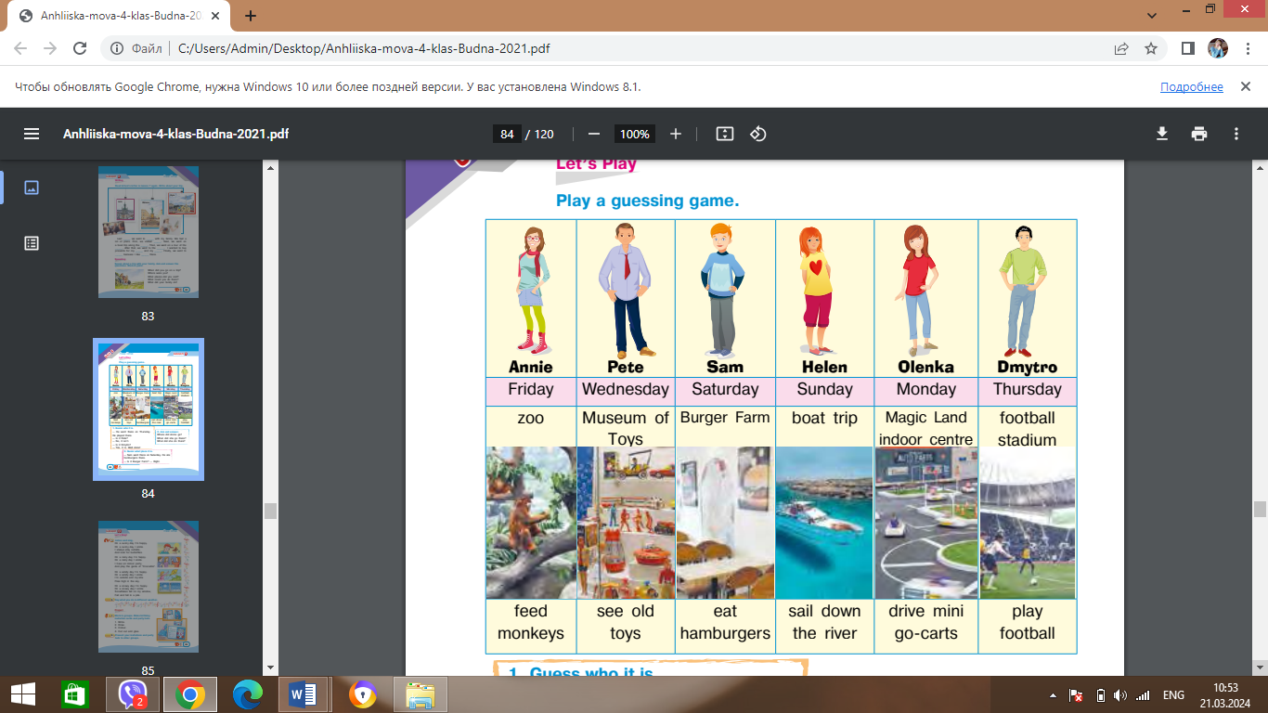**Speaking**. Ex. P.84
2. 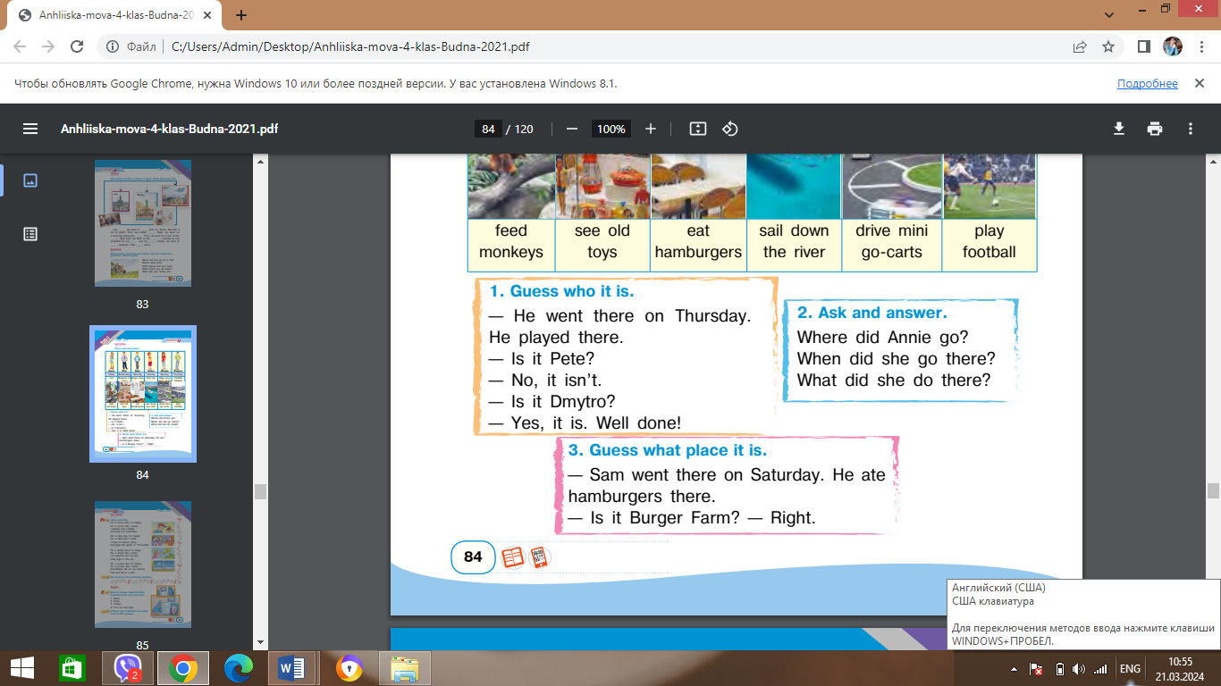**Reading**.p.84

**Homework**:

- опрацюйте конспект уроку

- тренуйте читання

- повторіть види транспорту з презентації.